**SITUACIONES DIDACTICAS DE APRENDIZAJE**

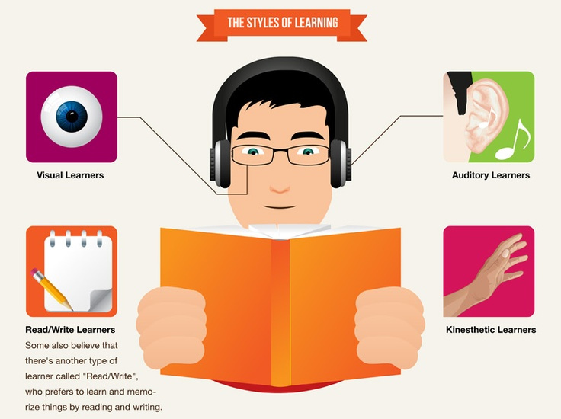

**CARATECTEISTICAS**



**Flexibilidad Curricular académica y administrativa**

**Enfoque basado en competencias**

**Enfoque centrado en el aprendizaje**

**ORIENTACIONES CURRICULARES AL PLAN DE ESTUDIOS**



**La flexibilidad curricular para el Docente en Preescolar**



**CARACTERISTICAS DE COMPTENCIAS**

